Қазақстан Республикасы Оқу-ағарту министрлігі

«Білім» кәсіби гуманитарлық-техникалық колледжі



**Зертханалық жұмыс №2**

**Тақырыбы: Желілердің негізгі түсініктемелері, архитектурасы, технологиясы.**

|  |  |  |  |
| --- | --- | --- | --- |
| № | Жұмыстың орындау сапасы | Баға диапазоны | Орындаған % |
| 1 | Орындалған жоқ, сабақта себепсіз болмады. | 0 % |  |
| 2 | Жұмыстың орындалуы және студенттің белсенділігі | 0-50% |  |
| 3 | Жұмысты рәсімдеу | 0-20% |  |
| 4 | Анықтамалар мен техникалық әдістемелерді, пәннің оқу-әдістемелік кешенін, лекция конспектілерін қолдана білу. | 0-5% |  |
| 5 | Техникалық құралдарды пайдалана білу | 0-5% |  |
| 6 | Жұмысты қорғау | 0-20% |  |
|  | Қорытынды | 0-100% |  |

Оқытушы: Нургисаева У.М.

Студент:

Мамандығы:

Тараз 2025

**Зертханалық жұмыс: Желілердің негізгі түсініктемелері, архитектурасы, технологиясы**

**Жұмыс мақсаты:**

* Желілердің негізгі түсініктері, архитектурасы және технологиясын зерттеу.
* Желі құрылымын талдау және оның жұмыс принциптерін зерттеу.
* Әртүрлі желі технологияларын және олардың пайдалану ерекшеліктерін түсіну.

**1. Желінің негізгі түсініктерін зерттеу**

**Тапсырма:**

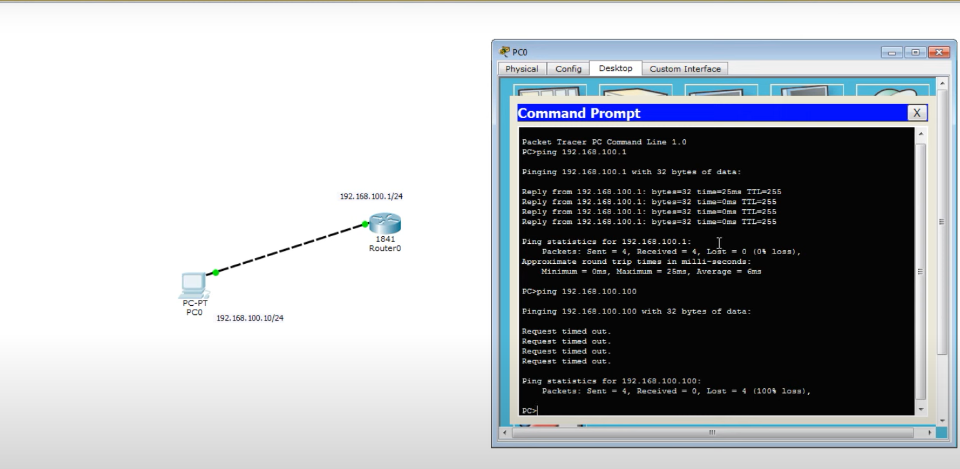Желі параметрінің мысалы келтірілген. Желі 18xx сериялы Cisco маршрутизаторынан және дербес компьютерден тұрады. Компьютер мен маршрутизатордың интерфейстеріне IP мекенжайлары тағайындалады. Сонымен қатар, маршрутизатордың параметрлеріне кіру режимдері туралы айтылады.

<https://youtu.be/egYNuXgVpH8?si=gbxZbtCBmjXJzHxC>